ОГЛАВЛЕНИЕ

ВВЕДЕНИЕ 3
ГЛАВА 1. ОСНОВНЫЕ ПОНЯТИЯ И АРХИТЕКТУРНЫЕ РЕШЕНИЯ ВЕБ-АНАЛИЗАТОРА ДИСКОВОГО ПРОСТРАНСТВА 6
ГЛАВА 2. ИСТРУМЕНТЫ, НА КОТОРЫХ СТРОИТСЯ ПРИЛОЖЕНИЕ 8
2.1 Выбор библиотек 8
2.2 FastAPI 9
2.2.1. Модели в FastAPI: как я начал их использовать 9
2.3 Jinja2Templates: генерация HTML 10
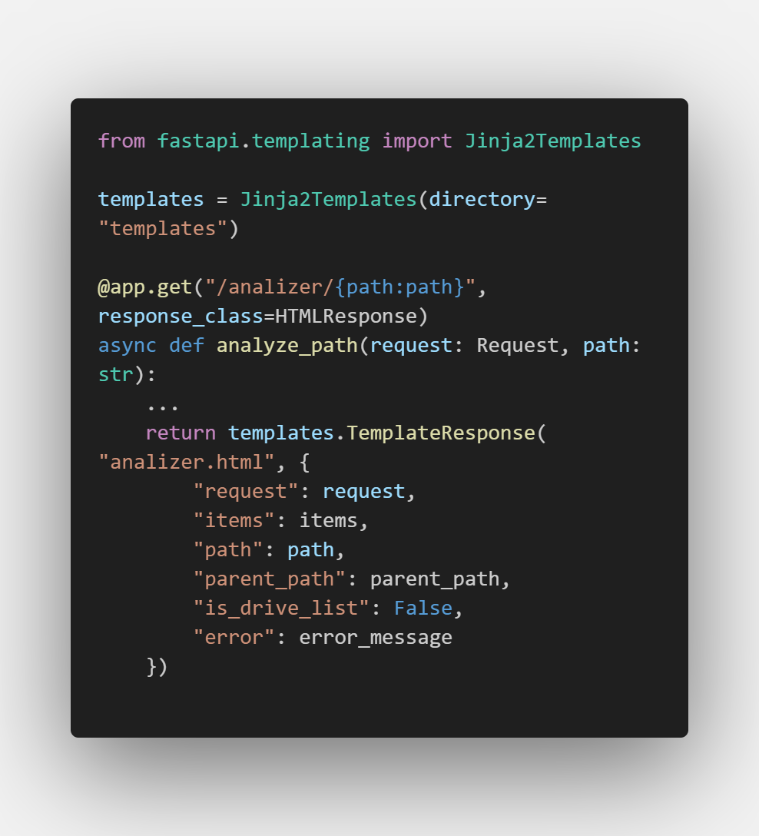 12
СПИСОК ИСПОЛЬЗОВАННЫХ ИСТОЧНИКОВ: 15

ВВЕДЕНИЕ
Приложение «Анализатор дискового пространства» предоставляет пользователю простую и наглядную возможность просматривать содержимое выбранного диска или папки. Оно сканирует файловую систему, проходя по всем уровням вложенности, и отображает полный список всех найденных файлов и папок с указанием их размеров. Благодаря чётко организованной иерархической структуре и визуальному отступу по уровням вложенности, пользователь без труда ориентируется в структуре каталогов, что позволяет быстро определить, какие элементы занимают наибольшую часть доступного пространства. При этом структура отображается в форме дерева, где папки могут раскрываться, открывая путь к более глубоким подкаталогам, что способствует более детальному анализу.
Каждый файл сопровождается точной информацией о его размере, который автоматически форматируется в удобные для восприятия единицы — байты, килобайты, мегабайты или гигабайты, в зависимости от объема данных. Папки выделены отдельными иконками, помогающими визуально отличать их от обычных файлов, и могут быть раскрыты для просмотра вложенного содержимого, что значительно облегчает навигацию. Интерфейс приложения выполнен в светлой и приятной для глаза цветовой гамме, поддерживает удобную визуальную подсветку фона элементов списка: размер файла или папки отображается через насыщенность цветовой заливки от светло-жёлтого к белому, и чем больше занимает место объект, тем интенсивнее оттенок. Такой дизайнерский приём позволяет интуитивно, без необходимости тщательно сравнивать числовые значения, оценивать относительные размеры и быстро выделять самые «тяжёлые» файлы.
Приложение специально не нагружено дополнительными функциями фильтрации, сортировки или управления файлами — оно сосредоточено исключительно на объективном и точном отображении содержимого выбранного диска. За счёт этого оно остаётся лёгким, производительным и надёжным инструментом, не требующим значительных ресурсов и позволяющим получить полную картину использования дискового пространства в течение минимального времени. Такой минималистичный и ясный подход делает его идеальным для базового анализа структуры хранения данных как для обычных пользователей, так и для специалистов, которым необходимо быстро и эффективно понимать распределение информации по носителям без лишних отвлекающих опций. Кроме того, отсутствие функций модификации файлов обеспечивает безопасность данных, устраняя риск случайного удаления или изменения содержимого. Это позволяет использовать программу в качестве диагностического средства для регулярного мониторинга и оценки состояния дисков без опасений за целостность информации.

ГЛАВА 1. ОСНОВНЫЕ ПОНЯТИЯ И АРХИТЕКТУРНЫЕ РЕШЕНИЯ ВЕБ-АНАЛИЗАТОРА ДИСКОВОГО ПРОСТРАНСТВА
Файловая система
Файловая система — это способ организации и хранения данных на физических носителях. Она обеспечивает структуру каталогов и файлов, с помощью которой происходит обращение к хранимой информации. Для анализа дискового пространства важно учитывать особенности разных файловых систем (например, NTFS, FAT32, ext4 и др.), так как они влияют на способ доступа к данным, вычисление размеров и работу с метаданными. Анализатор дискового пространства сканирует структуру файловой системы, проходя по всем уровням вложенности и формируя иерархическое представление с точной информацией о размере каждого элемента.
Веб-интерфейсы
Веб-интерфейс представляет собой среду взаимодействия пользователя с приложением через браузер. Он включает визуальные компоненты, такие как таблицы, деревья файлов и диаграммы, а также элементы навигации и фильтрации. Для реализации веб-интерфейса в проекте используется шаблонизатор Jinja2, который позволяет динамически генерировать HTML-страницы с удобной визуализацией размера файлов (например, цветовая шкала от светло-жёлтого до белого) и структурированным оформлением. Это обеспечивает удобную навигацию, понятное отображение информации и быстрый доступ к нужным данным.
Обработка данных
Обработка данных — ключевая задача, включающая сбор информации о файлах и папках, их обработку, агрегацию и подготовку для отображения. Для получения системной информации применяется библиотека psutil, обеспечивающая кроссплатформенный доступ к данным о файловой системе, занятости дисков, размере и прочим характеристикам. Применяются методы кэширования и оптимизации, позволяющие ускорить работу анализатора и снизить нагрузку на систему при выполнении сканирования больших каталогов.

Технический стек и архитектура
FastAPI — асинхронный веб-фреймворк, обеспечивающий высокую производительность, поддержку современных стандартов OpenAPI, автоматическую генерацию документации и строгую типизацию.
HTTP-запросы и ответы обрабатываются с помощью встроенных в FastAPI инструментов Request и HTMLResponse.
StaticFiles — отвечает за подключение статических ресурсов (CSS, JavaScript, изображения) для оформления интерфейса.
Jinja2Templates — система шаблонов для отделения бизнес-логики от представления и динамического формирования страниц.
StarletteHTTPException служит для обработки ошибок и информирования пользователя о проблемах доступа к файлам или директориям.
Модули Python os и platform используются для определения операционной системы и навигации по файловой системе с учётом платформенной специфики.
Для корректной передачи путей и названий файлов в URL используется кодирование и декодирование через urllib.parse (quote и unquote).
Валидация и описание данных
В проекте применяются модели Pydantic для описания и валидации структуры данных, связанных с файлами и ответами API. Это помогает обеспечить корректность, безопасность и простоту поддержки кода, а также автоматическую генерацию документации. Модели позволяют описывать сложные вложенные структуры и гарантировать типизацию.
Визуальные особенности и безопасность
Иерархия каталогов отображается с отступами, что делает навигацию естественной и удобной. Размеры файлов организмованы с автоматическим форматированием в Б, КБ, МБ или ГБ, что облегчает восприятие. Цветовая подсветка позволяет быстро выделять крупные файлы. При этом приложение не выполняет операций с файлами (удаление, изменение), сохраняя безопасность и целостность данных пользователя.

ГЛАВА 2. ИСТРУМЕНТЫ, НА КОТОРЫХ СТРОИТСЯ ПРИЛОЖЕНИЕ

2.1 Выбор библиотек
Для реализации веб-приложения анализа дискового пространства был выбран стек библиотек, обеспечивающий высокую производительность, удобство разработки и кроссплатформенность.
- FastAPI — основной фреймворк для создания асинхронного веб-сервера. Он обеспечивает быстрый запуск, поддержку маршрутов, обработку запросов и совместим с современными стандартами OpenAPI. Благодаря типизации и декларативному стилю, FastAPI позволяет писать надёжный и читаемый код.
- Request и HTMLResponse из fastapi — используются для обработки входящих HTTP-запросов и генерации HTML-ответов, что позволяет интегрировать шаблоны и динамически отображать структуру диска.
- StaticFiles — подключает статические ресурсы (CSS, JS, изображения), обеспечивая визуальное оформление интерфейса и взаимодействие с пользователем.
- Jinja2Templates — шаблонизатор, позволяющий отделить логику от представления. С его помощью реализуется динамическая генерация HTML-страниц, включая отображение файловой структуры, размеров и навигации.
- StarletteHTTPException — используется для обработки исключений на уровне маршрутов и вывода пользовательских сообщений об ошибках, таких как недоступность пути или проблемы с доступом к системным папкам.
- os и platform — стандартные модули Python, применяемые для определения текущей операционной системы, навигации по файловой системе и получения системной информации.
- psutil — мощная библиотека для получения информации о состоянии системы: свободное и занятое место на диске, количество файлов, объём памяти и другие метрики. Она обеспечивает кроссплатформенный доступ к системным данным и используется для расчёта статистики в анализаторе.
- urllib.parse (quote, unquote) — применяется для безопасной передачи путей и имён файлов в URL, обеспечивая корректную маршрутизацию и защиту от ошибок кодировки.
Такой набор библиотек позволяет создать надёжное, масштабируемое и визуально удобное приложение для анализа дискового пространства, с акцентом на производительность и удобство пользователя.

2.2 FastAPI
FastAPI — это современный, быстрый (высокопроизводительный) веб-фреймворк для создания API на Python, основанный на стандартных аннотациях типов Python.
Ключевые особенности:
- Скорость: Очень высокая производительность, на уровне NodeJS и Go (благодаря Starlette и Pydantic). Один из самых быстрых доступных фреймворков Python.
- Быстрота разработки: Увеличивает скорость разработки фич примерно на 200–300%.
- Меньше ошибок: Сокращает примерно на 40% количество ошибок, вызванных разработчиком.
- Интуитивность: Отличная поддержка редактора кода. Автозавершение везде. Меньше времени на отладку.
- Простота: Разработан так, чтобы его было легко использовать и осваивать. Меньше времени на чтение документации.
- Краткость: Минимизирует дублирование кода. Несколько возможностей из каждого объявления параметров. Меньше ошибок.
- Надежность: Получите код, готовый к продакшн. С автоматической интерактивной документацией.
- На основе стандартов: Основан на открытых стандартах API и полностью совместим с ними: OpenAPI (ранее известный как Swagger) и JSON Schema.
Где используется FastAPI?
- В микросервисной архитектуре.
- Для создания RESTful API.
- В проектах, где важна скорость отклика и масштабируемость.
- В системах с машинным обучением — например, для обёртки моделей в API.

2.2.1. Модели в FastAPI: как я начал их использовать
Когда я начал писать обработчик для страницы анализатора, всё было довольно просто: я получал путь, сканировал директорию и передавал список файлов и папок в шаблон. Сначала я просто формировал словари вручную — name, type, size, и так далее. Это работало, но чем больше рос проект, тем сложнее становилось отслеживать структуру данных: где-то я забывал поле, где-то передавал None, а где-то просто ошибался в типе.
И вот тогда я понял, что пора использовать модели. FastAPI предлагает удобный способ описывать структуру данных через Pydantic, и это оказалось настоящим спасением.
Модель в FastAPI — это нечто вроде схемы или шаблона, который описывает структуру данных, с которыми работает моё приложение. Проще говоря, это способ сказать: «Вот как должны выглядеть данные, которые мы принимаем или отправляем».
Основные задачи моделей в FastAPI:
- Валидация данных: С помощью Pydantic я могу проверять, что данные соответствуют ожидаемому формату. Например, если мне нужен объект пользователя с именем и возрастом, модель проверит, что имя — это строка, а возраст — число.
- Документирование данных: Модели помогают автоматически создавать документацию для API. Клиенты могут легко понять, какие данные они должны отправить или могут ожидать в ответе.
- Работа с базами данных: Модели можно использовать для описания структуры данных в базе. Например, с помощью SQLAlchemy я могу создавать модели, которые напрямую связываются с таблицами.
Дополнительные возможности моделей:
- Преобразование данных: Модели могут автоматически преобразовывать данные. Например, строку с датой можно превратить в объект datetime.
- Описание вложенных структур Модели могут включать другие модели, что позволяет описывать сложные вложенные структуры.
- Документация и примеры Модели могут включать описание полей и примеры данных, что делает документацию API более понятной и наглядной.

2.3 Jinja2Templates: генерация HTML
Для реализации динамического интерфейса приложения был выбран шаблонизатор Jinja2, интегрированный в FastAPI через класс Jinja2Templates. Он обеспечивает гибкую генерацию HTML-страниц на основе переданных данных, позволяя отделить бизнес-логику от представления и упростить поддержку кода.
Основные причины выбора Jinja2:
- Совместимость с FastAPI: Jinja2 легко интегрируется с FastAPI через Jinja2Templates, что позволяет использовать шаблоны без дополнительной настройки.
- Гибкость синтаксиса: шаблоны поддерживают условия (if), циклы (for), фильтры (|round, |urlencode), макросы и вложенные блоки, что делает их мощным инструментом для генерации сложных HTML-структур.
- Читаемость и модульность: шаблоны можно разбивать на части, использовать наследование (extends, block) и переиспользовать компоненты, что особенно полезно при масштабировании интерфейса.
- Безопасность: Jinja2 автоматически экранирует HTML-сущности, предотвращая XSS-атаки при отображении пользовательских данных.
Роль Jinja2 в приложении:
В контексте анализатора дискового пространства Jinja2 выполняет следующие задачи:
- Отображение списка дисков: шаблон получает список доступных дисков и выводит их в виде ссылок.
- Навигация по папкам: при переходе в папку шаблон отображает её содержимое — файлы и подпапки, с визуальной иерархией.
- Форматирование размеров: шаблон адаптирует отображение размера файла в зависимости от его величины (Б, КБ, МБ, ГБ), используя встроенные фильтры и условия.
- Подсветка элементов: шаблон добавляет атрибут data-size, который используется в CSS для визуальной подсветки фона в зависимости от размера.
- Обработка ошибок: при возникновении исключений (например, при попытке открыть системную папку) шаблон отображает сообщение об ошибке в выделенном блоке.

Рисунок 1.1. Пример использования шаблонизатора Jinja2 для отображения содержимого папки
В этом примере шаблон analizer.html получает данные о текущем пути, списке файлов и папок, а также сообщение об ошибке (если есть). Все эти данные используются внутри HTML-шаблона для динамического отображения интерфейса.
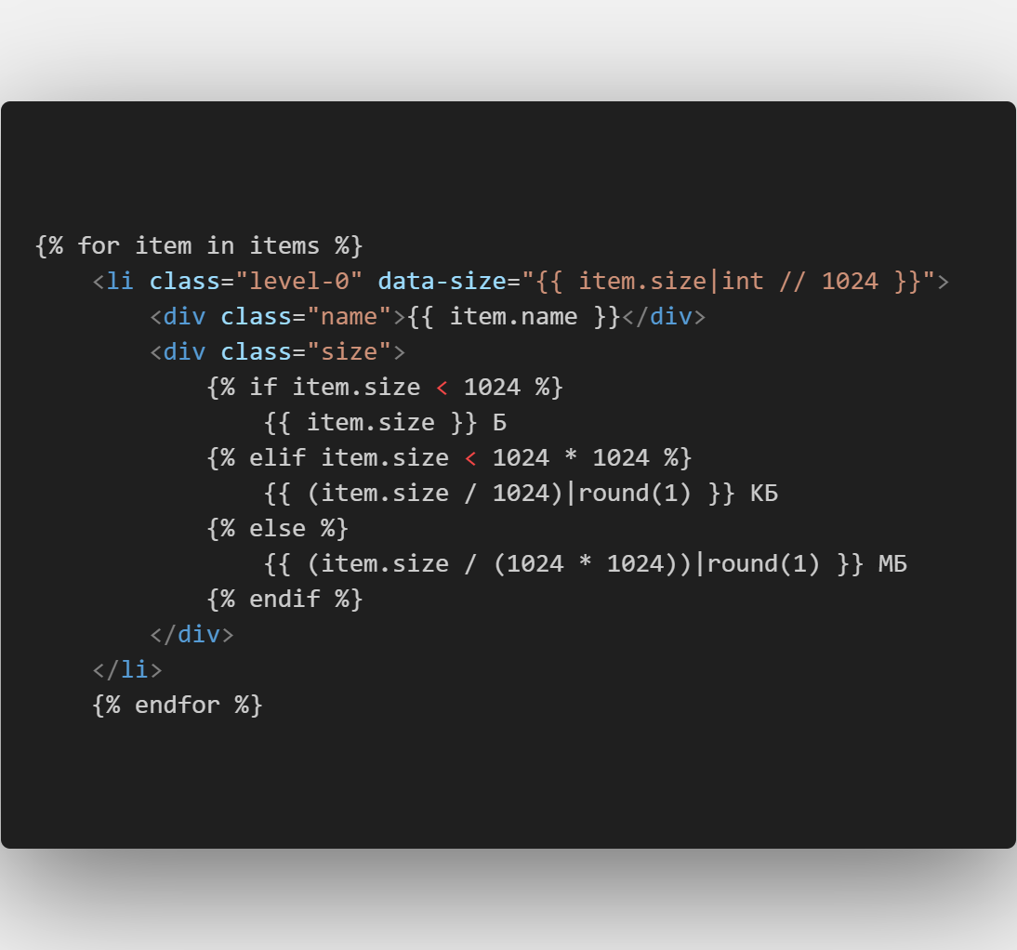
Рисунок 1.2. Пример шаблона

СПИСОК ИСПОЛЬЗОВАННЫХ ИСТОЧНИКОВ:
- https://fastapi.tiangolo.com/ru
- https://itproger.com/course/fastapi
- https://habr.com/ru/articles/827134
- https://pythonru.com/biblioteki/kratkoe-rukovodstvo-po-biblioteke-python-requests
- https://metanit.com/python/fastapi/1.9.php
- https://jinja.palletsprojects.com/en/stable
- https://metanit.com/python/tutorial/4.5.php
- https://docs-python.ru/standart-library/modul-platform-python
- https://docs-python.ru/packages/modul-psutil-python
- https://docs-python.ru/standart-library/modul-urllib-parse-python/funktsija-unquote-unquote-plus-modulja-urllib-parse
- https://docs-python.ru/standart-library/modul-urllib-parse-python/funktsija-quote-quote-plus-modulja-urllib-parse
- https://proglib.io/p/rukovodstvo-dlya-nachinayushchih-po-shablonam-jinja-v-flask-2022-09-05

